ΔΙΑΔΙΚΑΣΙΑ ΕΛΕΓΧΟΥ ΔΙΑΒΙΒΑΣΗΣ ΠΑΡΑΣΤΑΤΙΚΩΝ ΣΕ ΠΑΡΟΧΟ
Τα φαρμακεία που έχουν συνδέσει Πάροχο είτε για την εκτύπωση των Παραστατικών Πωλήσεων (Τιμολόγια) είτε και των Λιανικών Πωλήσεων (Αποδείξεις) θα πρέπει να κάνουν έλεγχο κάθε μέρα, για την σωστή διαβίβασή τους.
Η διαδικασία γίνεται από το μενού Κινήσεις – Εργασίες – Πάροχος Ηλεκτρονικής Έκδοσης – Διαχείριση Παραστατικών Παρόχου Ηλ. Τιμολόγησης.
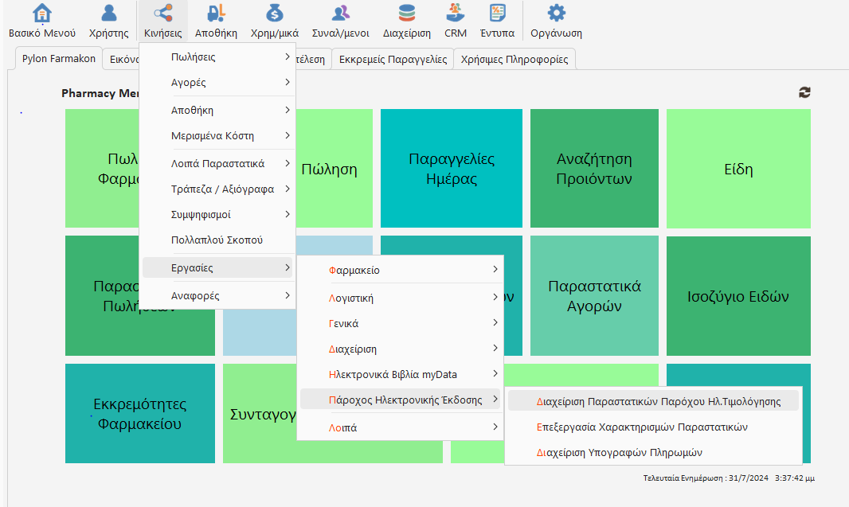
Στα Φίλτρα θα πρέπει να επιλέξετε Από – Την ημέρα που θέλετε να ελέγξετε.
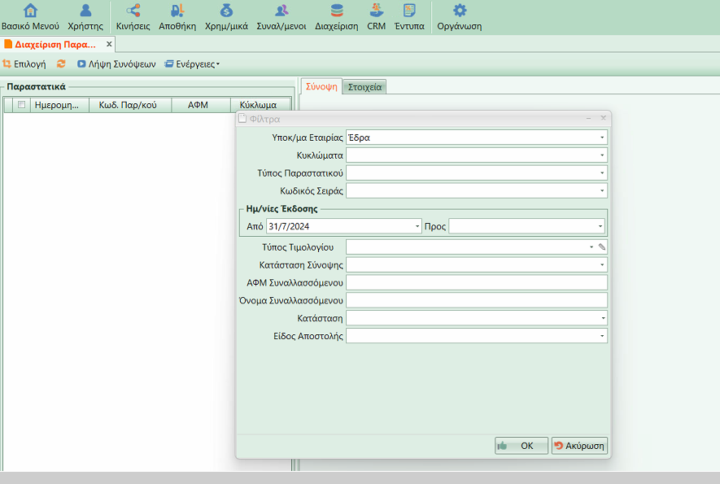
Και πατήστε ΟΚ.

Εμφανίζονται (αριστερά) τα παραστατικά που έχετε καταχωρήσει , τα οποία έχουν χρωματισμό ανάλογα με την κατάσταση που βρίσκονται.
Πράσινη ένδειξη – Ολοκληρωμένα
Σημαίνει ότι έχουν λάβει UID και MARK και έχουν σταλεί στον Πάροχο.
Θα πρέπει να έχουν πράσινη ένδειξη που σημαίνει ότι έχουν ολοκληρωθεί.
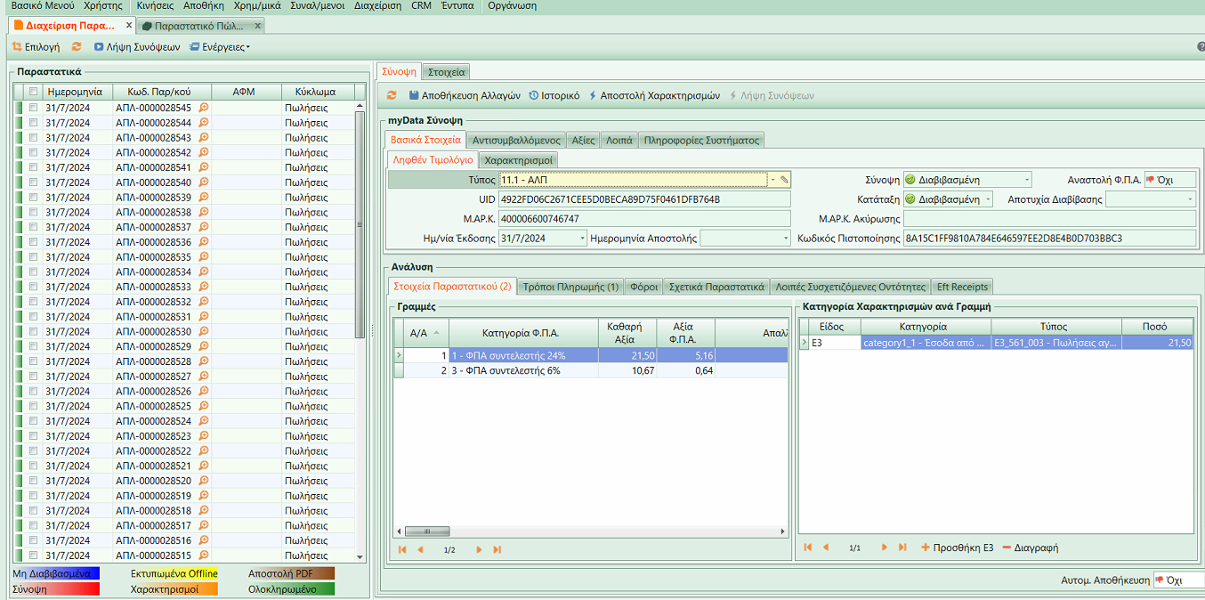

Κίτρινη ένδειξη – Εκτυπωμένα off line
Σημαίνει ότι τα παραστατικά έχουν εκτυπωθεί κανονικά έχουν πάρει UID και Mark αλλά για κάποιο λόγω σύνδεσης δεν έχουν σταλεί στον Πάροχο . Τα παραστατικά είναι έγκυρα .
Θα πρέπει να τα επιλέξετε και να πατήσετε πάνω στις Ενέργειες – Μαζική Ετεροχρονισμένη Αποστολή (Εκτυπωμένη Off Line).
Σε περίπτωση που έχουν διαφορετική ένδειξη , θα πρέπει να επικοινωνήσετε με το Τμήμα Υποστήριξης.

